Rosquillas de San Isidro, el dulce más gato de Madrid

- Siendo fiel a la ciudad que la ha visto nacer, la pastelería Viena Capellanes elabora las distintas variedades del dulce típico de este festivo, además de una exclusiva receta con motivo del Año Jubilar
- La compañía tiene previsto una producción de más de 120.000 unidades

Madrid, 10 mayo 2023.- La próxima semana se celebra una festividad marcada en el calendario de todos los madrileños, San Isidro. El día 15 de mayo, tiene lugar cada año este festivo local dedicado al patrón de la ciudad de Madrid.

Algunas de las tradiciones que los madrileños cumplen este día es pasar el día en compañía de familia y amigos en la Pradera del Santo, disfrutar de los espectáculos de chotis -el tradicional baile madrileño entre chulapos y chulapas- y, por supuesto, degustar las deliciosas rosquillas de San Isidro.

Como un símbolo de la historia de los últimos 150 años de Madrid, la pastelería artesana Viena Capellanes ya ha colocado en sus escaparates este tradicional dulce del siglo XIX, con una previsión de elaboración y venta de más de 120.000 unidades. Desde el pasado San Isidro, además de las cuatro variedades clásicas (tontas, listas o de limón, Santa Clara y francesas), han desarrollado una nueva receta con motivo del Año Jubilar del Patrón de Madrid.

Las recetas más tradicionales son las rosquillas tontas y listas. La diferencia entre estas dos clases es prácticamente solo su acabado. La masa para realizarlas se compone de una mezcla de huevos, azúcar, aceite de oliva y harina floja. En el caso de las tontas -las más antiguas-, que reciben este nombre por su simpleza, únicamente se componen de la masa horneada con un toque de anís. Mucho más jugosas son las listas -de ahí viene su nombre-, una rosquilla con una masa muy similar que se baña en almíbar y se termina con fondant de limón.

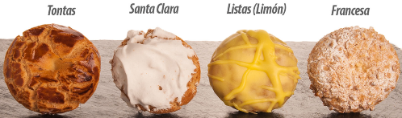

Además de estas dos variedades más tradicionales, en Viena Capellanes también elaboran las rosquillas de Santa Clara y las Francesas. La primera de ellas, que recibe su nombre de las monjas que las inventaron, se produce a partir de la misma masa que para las listas, con la diferencia de que el baño con el que se terminan es de merengue seco. En contra, las rosquillas francesas, creadas por el repostero francés de Fernando VI a petición de Bárbara de Braganza, se elaboran con la masa anisada de las tontas pero se engranillan con trocitos de almendra antes de ser cocidas.

Las primeras rosquillas del Año Jubilar de San Isidro
Coincidiendo con el cuarto centenario de la canonización de San Isidro, en 2022 se declaró el primer año santo de San Isidro, que terminará con la celebración del festivo de este año. Por este motivo, el Ayuntamiento de Madrid, con la colaboración de la Asociación de Pastelería de Madrid, pusieron en marcha una iniciativa para poder ofrecer durante todo el año una Rosquilla del Santo conmemorativa del evento.

En el caso de Viena Capellanes, la rosquilla del Año Jubilar es una versión muy madrileña. La elaboración es muy similar a las rosquillas de Santa Clara, pero el merengue es aromatizado con violeta y además se añaden pequeños trozos de los castizos caramelos de violeta.
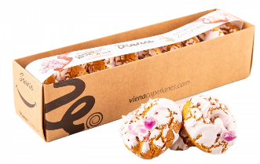
Acerca de Viena Capellanes
Viena Capellanes es una empresa madrileña que fabrica y comercializa, a través de sus propios puntos de venta, productos de pastelería artesanal, platos preparados saludables y catering gourmet.

Actualmente cuenta con 25 establecimientos propios en Madrid, un obrador en Alcorcón, casi 40 Viena Córners en distintas empresas, una Escuela de Cocina y Repostería, el hotel Viena Suites, un servicio de catering para eventos corporativos y familiares; además de una propia página web y App de delivery “My Viena”, desde la que también comercializa sus productos.

Viena Capellanes fue fundada en 1873 por D. Matías Lacasa y posteriormente adquirida por Manuel Lence. La gestión de la empresa continúa llevándose íntegramente por la familia Lence más de 110 años después. Viena Capellanes es sinónimo de calidad, tradición, capacidad de adaptación al cambio y pasión por sus clientes.

Para más información: Actitud de Comunicación - Mirella Palafox: 913022860 mirella.palafox@actitud.es / viena.capellanes@actitud.es

